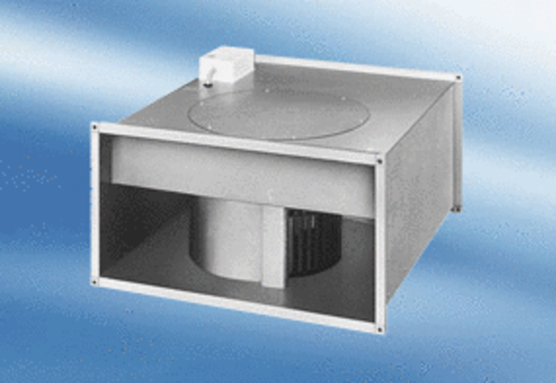Kanalni ventilator DPK 31/4 AJedinica za pakiranje: 1 komAsortiman:
Broj artikla: 0086.0637Proizvođač: MAICO

